Funktionen der Linie
Die zeichnerische Linie kann stets in drei Richtungen betrachtet werden: als Spur eines zeichnenden Subjekts, als Spur eines Zeichen gebenden Materials auf einem Zeichengrund und als Bedeutungsträger für einen über sich selbst, das Zeichenmaterial und den Zeichner hinausweisenden symbolischen Gehalt, z.B. eine gegenständliche Form.
Als Kontur bezeichnet man die eine Form umschreibende Linie. Eine Lineatur innerhalb einer bezeichneten Form nennt man Binnenlinie. Ein solches System von Binnenlinien ist die Schraffur, die gleichermaßen formgebend wie Helligkeit bezeichnend sein kann.
Es erscheint mir sinnvoll, drei Dimensionen der gezeichneten Linie, des gezogenen Strichs zu unterscheiden: Faktur, Textur und Struktur.
Faktur (von facere=machen) haftet jedem Strich insofern an, als er auf eine zeichnende Hand, ein zeichnendes Subjekt und seinen Duktus, Bewegungsausdruck verweist. Faktur haftet der Linie auch an als Charakteristik eines spurgebenden Materials auf spuraufnehmendem Grund. Textur (lat. Gewebe, Geflecht) entsteht durch Bündelung von Linien, Strichlagen, Systematisierung, Rhythmisierung von Abständen, Längen, Winkelungen, Richtungen, Schwellungen, Biegungen...Im Liniengeflecht lassen sich Ausdruckswerte herstellen, die auf ein Objekt und seine Oberflächenbeschaffenheit bezogen sein können. Soll eine Lineatur die Oberfläche eines Gegenstands charakterisieren, so sucht der Zeichner an dieser Oberfläche nach Merkmalen, die sich als Strich, Strichbündel, Fleck, Punkt wiedergeben lassen: Falten, Risse, Kanten, Maserungen, Haare, Fasern etc... Struktur bezeichnet eine Linie dann, wenn sie Eigenschaften eines Objekts wiedergibt, die an seiner Oberfläche für gewöhnlich nicht direkt ablesbar sind, wenn sie verdeckt liegende Objektteile oder Eigenschaften sichtbar macht, Körperschnitte, Wölbungen, Gliederungen darstellt, die am Objekt mehr gedacht werden müssen als unmittelbar gesehen werden können. Solche strukturierenden Linien können für die illusionistische Wirkung einer Zeichnung als Seh- und Lesehilfen von erheblicher Bedeutung sein, bedürfen jedoch auf Seiten des Zeichners wie auf Seiten ihres 'Lesers' eines Verständnisses für zeichnerische Konventionen. Horizont und Fluchtlinien, Schnittlinien, Formlinien und Proportionslinien gehören zu den strukturierenden Linien.
Zeichenmittel
Prinzipielle Verschiedenheiten machen es sinnvoll zwischen selbstschreibenden und übertragenden Zeichenmitteln zu unterscheiden.
Selbstschreibend sind alle Stifte, die aus einem Material bestehen, das eine Spur abreibt. Ihre Charakteristik zerfällt in dünn und hart- ( Silberstift, Bleistift, Graphitstift ) sowie breit und weich zeichnende Stifte ( Kohle, Kreide Rötel ). Übertragend sind die Zeichenmittel, die nicht selbstfärbend sind, sondern flüssige Farbe übertragen: Federn und Pinsel. Als Farben dienen traditionell Tinten und Tuschen sowie dünn verflüssigte Leim- oder Temperafarben.
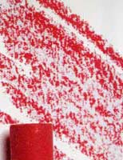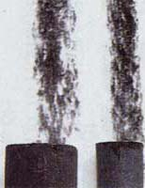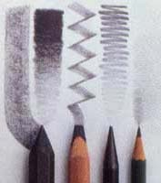
Wachskreide Kohle Graphit Bleistift

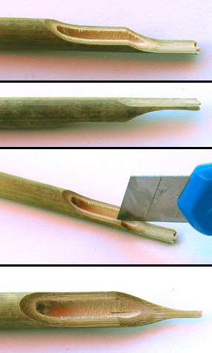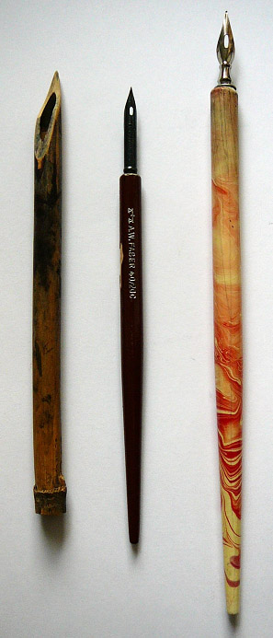
Herstellen einer Rohrfeder aus Schilfrohr Spitzfeder Kugelspitzfeder
Jedes Zeichenmittel entwickelt seine eigene Charakteristik = Faktur stets im Zusammenspiel mit dem passenden Zeichengrund, dem Material, auf dem gezeichnet wird. Vor der Verbreitung des Papiers seit dem 14. Jh war die Zeichnung auf Tierhaut, Pergament eine aufwendige und teuere Angelegenheit. Papier war anfangs recht weich in der Oberfläche und wurde wie Holz und Leinwand als Malgrund zunächst grundiert. Der harte Silberstift färbt nur auf grundiertem Papier ab, weiche Oberflächen würde er aufreißen. Auch die Feder verlangt ein hartes Papier mit glatter Oberfläche. Im Gegensatz dazu fordern weich zeichnende Stifte wie Kohle und Kreide einen rauhen, faserigen Zeichengrund sowie eine nachträgliche Fixierung des zum Teil nur lose auf dem Zeichengrund haftenden Farbmittels.
Jedes Zeichenmittel besitzt seine charakteristische Färbung, die gelegentlich auf einem gefärbten Zeichengrund besser zur Geltung kommt als auf weiß gebleichtem Papier. Wenn auch meist mit dunkler Spur auf hellem Grund gezeichnet wird, ist insbesondere für den Zweck der Helldunkel-Studie eine Mittlere Tönung vorzuzienen, die es erlaubt sowohl die Dunkelheiten, Schatten zu bezeichnen (schattieren), als auch die Helligkeiten, Lichter (höhen). Das führt häufig zu einer Mischtechnik mit verschiedenen Zeichenmitten.

Literatur:
Walter Koschatzky, „Die Kunst der Zeichnung“, Salzburg 1977

